S.n.

Termodynamika w.4

**Pierwsza Zasada Termodynamiki, bilans energii w układach otwartych w stanach ustalonych**

**Zakres:**

1. Bilans energii
2. Energia strugi
3. Bilans energii dla układów przepływowych (otwartych) o stałym strumieniu masy i w stanie ustalonym

**Bilans Energii**

1. Dla dowolnego układu jest:

$$E_{d}=∆E_{u}+E_{w} (1)$$

Gdzie $E_{d}$– energia doprowadzona do układu, $E_{w}$– Energia wyprowadzona z układu, $∆E_{u}$– przyrost energii układu,

1. Dla procesu elementarnego o czasie trwania jest:

$$\dot{E_{d}}dτ=∆E_{u}+\dot{E_{w}}dτ (2)$$

Gdzie $\dot{E_{d}}$– strumień energii doprowadzonej do układu, $\dot{E_{w}}$– strumień energii wyprowadzonej z układu, $∆E_{u}$– przyrost energii układu, rys.1.

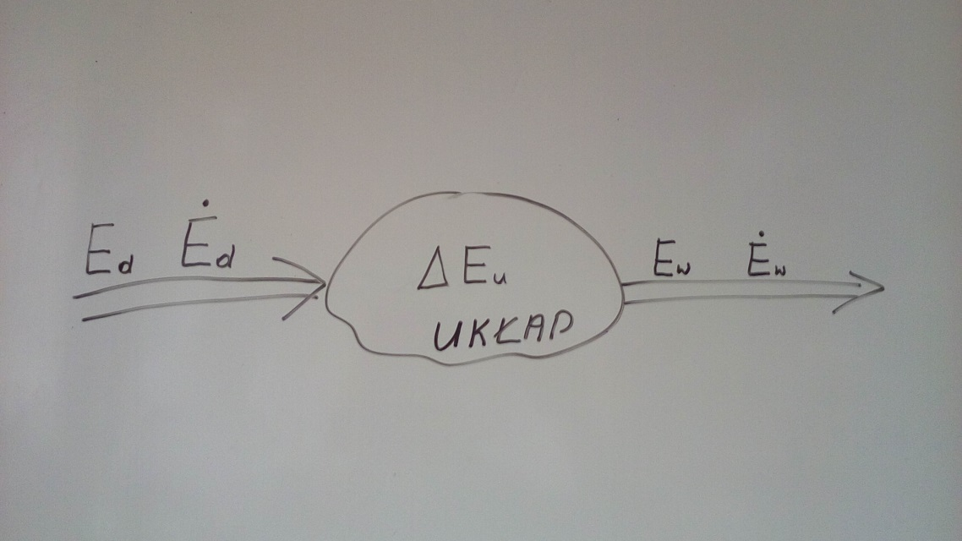

Rys.1

1. Dla procesu ustalonego ( czyli $∆E_{u}=0, E_{u}=idem$)

$$\dot{E_{d}}=\dot{E_{w}} \left(3\right)$$

**Pierwsza Zasada Termodynamiki**

Przyrost całkowity energii układu, składa się z następujących składowych:

$$∆E_{u}=∆E_{k}+∆E_{kobr}+∆E_{p}+∆U (4)$$

Gdzie: $∆E_{k}$– przyrost energii kinetycznej układu, $∆E_{kobr}$– przyrost energii kinetycznej ruchu obrotowego układu, $∆E_{p}$- przyrost energii potencjalnej układu, $∆U$– przyrost energii wewnętrznej układu.

Wyobraźmy sobie, że gaz znajduje się w naczyniu zamkniętym na jednakowej wysokości nad poziomem morza. Zatem środek ciężkości masy gazu, ani naczynia nie zmienia swojego położenia względem punktu odniesienia na powierzchni ziemi i nie wiruje : $∆E_{k}≅0$

$$∆E_{kobr}≅0 ∆E_{p} ≅0$$

Wtedy $$∆E_{u}=∆U (5)$$

**Zmiana energii układu je równa zmianie energii wewnętrznej układu, w tym jego czynnika roboczego.**

**Energia wewnętrzna** w termodynamice jest to całkowita danego układu związaną z ruchem chaotycznym cząsteczek ciała i ich wzajemnymi oddziaływaniami . Energia wewnętrzna jest to suma energii kinetycznej i obrotowej cząsteczek, energia drgań atomów w cząsteczkach układu, energii potencjalnej wzajemnego oddziaływania atomów i cząstek , energia [oddziaływań na](https://pl.wikipedia.org/wiki/Oddzia%C5%82ywania_mi%C4%99dzycz%C4%85steczkowe) poziomie elektronów, energia wiązań chemicznych , energia jądrowa, itd . Czyli jest to całość energii w tzw. mikroświecie.

Wzrost energii wewnętrznej oznacza wzrost średniej energii kinetycznej i energii ruchu drgającego cząstek i atomów, co powoduje wzrost temperatury w układzie.

Zmianę energii $∆U$ wewnętrznej układu można spowodować na sposób ciepła (sposób termiczny) $Q_{π 1-2}$ i sposób pracy $L_{π 1-2}$. Rys. 2

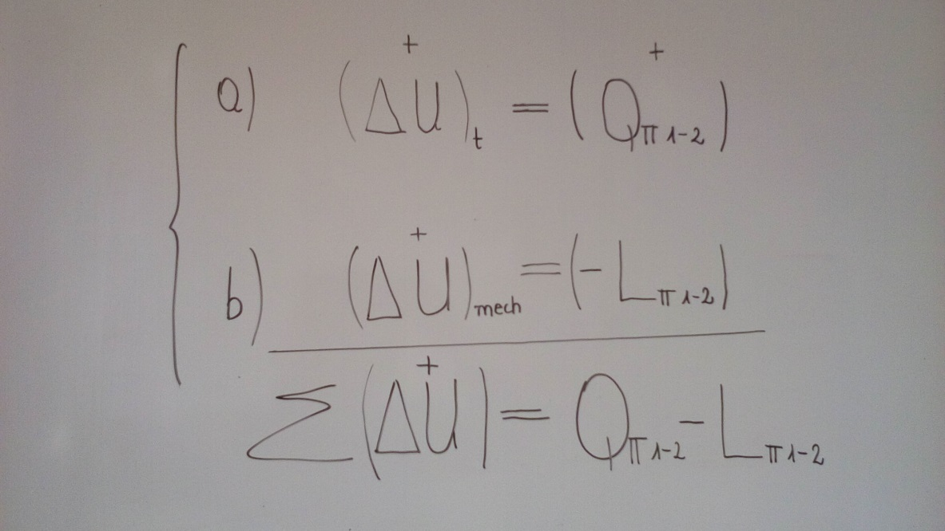

Rys.2

Zatem, aby spowodować dodatni przyrost energii wewnętrznej układu, należy dostarczyć ciepło do układu lub wykonać pracę objętościową nad układem ( w analogii cylinder – tłok , tłok musi być „wciskany” do cylindra przez siłę zewnętrzną).

Zapis : $∆U=Q_{π 1-2}-L_{π 1-2}$ często przedstawiany w tej postaci, i stanowi zapis **Pierwszej Zasady Termodynamiki (IZT)**, sformułowanej dla układów zamkniętych ( bez wymiany masy z otoczeniem) na potrzeby określania zjawisk ilościowych w pierwszych maszynach parowych, dokładnie w jednym cyklu przemian . Graficznym odwzorowaniem jednego cyklu przemian na płaszczyźnie p-V ( w układzie pV) jest linia zamknięta .

$Q_{π 1-2}=∆U+L_{π 1-2}$ (6)

**Ciepło doprowadzone do układu zamkniętego jest wykorzystywane do wykonania pracy objętościowej ( absolutnej) przez układ i zmiany energii wewnętrznej tego układu.**

Pierwsza zasada Termodynamiki była tą, która „udowodniła” występowanie tzw. energii wewnętrznej.

Procesy zachodzące w układach izolowanych (adiabatycznych) są procesami bez wymiany ciepła z otoczeniem. W tym przypadku r-e (6), zostanie przekształcone do postaci:

$∆U=-L_{π 1-2}$ lub $L_{π 1-2}=-∆U$ (7)

Oznacza to, że praca wykonywana przez układ izolowany odbywa się kosztem jego energii wewnętrznej, praca wykonywana nad układem zwiększa jego energię wewnętrzną ( wzrasta temperatura w układzie).

W równaniu (6) możemy wykorzystać postać formułę na pracę absolutną z definicji pracy technicznej, jako złożenia trzech prac : pracy izobarycznego zasysania , właściwej pracy absolutnej (objętościowej) oraz pracy izobarycznego wydechu. Obliczona stąd praca absolutna to praca techniczna powiększona o pracę izobarycznego wydechu (napełniania) i pomniejszona o pracę izobarycznego wdechu:

$L_{π1-2}=L_{tπ1-2}+p_{2}V_{2}-p_{1}V_{1}$.

Wstawiając powyższa formułę do równania (6), **uzyskamy inną postać I Zasady Termodynamiki:**

$$Q_{π 1-2}=∆U+L_{tπ1-2}+p_{2}V_{2}-p_{1}V_{1}$$

$$Q_{π 1-2}=U_{2}-U_{1}+L_{tπ1-2}+p_{2}V_{2}-p_{1}V_{1}=\left(U_{2}+p_{2}V_{2}\right)-\left(U_{1}+p_{1}V_{1}\right)+L_{tπ1-2}$$

$$Q_{π 1-2}=I_{2}-I_{1}+L_{tπ1-2}=∆I+L_{tπ1-2}$$

$$Q_{π 1-2}=∆I+L_{tπ1-2} (8)$$

Sumy : $\left(U_{2}+p_{2}V_{2}\right)=I_{2}$, $\left(U_{1}+p_{1}V_{1}\right)=I_{1}$ noszą nazwę entalpii .

Zatem entalpia $I=U+pV$ jest to energia wewnętrzna czynnika roboczego powiększona o iloczyn $pV$ czyli tzw. pracę przetłaczania.

Natomiast wracając do Pierwszej Zasady Termodynamiki(IZT) , drugie sformułowanie tej zasady brzmi następująco:

**Ciepło dostarczone do układu zamkniętego jest wykorzystane zmianę entalpii czynnika roboczego i wykonanie pracy technicznej.**

Jak można sobie wyobrazić pracę przetłaczania?

Na przykład tak jak na rysunku poniżej umieszczonym w poprzednim wykładzie, dotyczącym wyjaśnienia dlaczego ciepło właściwe dla przemiany realizowanej w stałej objętości jest mniejsze od ciepła właściwego dla gazu realizującego przemianę izobaryczną.

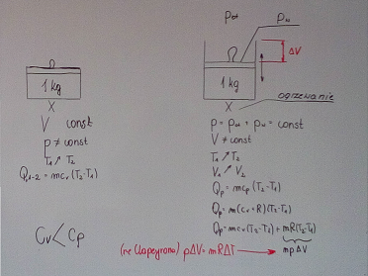

Rys. 3

Przesunięcie tłoka do góry, pod wpływem ogrzewania gazu zamkniętego w naczyniu z idealnie uszczelnionym i przesuwającym się bez tarcia tłokiem(prawa strona na rysunku) , powoduje że gaz wykonuje dodatkową pracę o wartości $p_{ot}V$, która jest przykładem tzw. pracy przetłaczania.

Praca przetłaczania jest stale dodatnia, co za chwilę udowodnimy.

**Zadanie**

W pionowym cylindrze z ruchomym tłokiem obciążonym stałym ciężarem , ogrzewany gaz zwiększył swoją objętość z V1=1m3 do V2=1,5m3. Ciśnienie manometryczne gazu wynosi pm=0,2 Mpa. Przyrost energii wewnętrznej ΔU=3000kJ, pot=0,1Mpa. Oblicz ciepło przemiany, Odp:3150kJ

Dane:

V1=1m3

V2=1,5m3

pm=0,2 Mpa, pot =0,1Mpa

Nie wiadomo co to za gaz, ale przemiana którą obserwujemy jest przemianą izobaryczna. Praca , która jest wykonywana przez tłok jest pracą przemiany izobarycznej $L_{p1-2}=\left(p_{ot}+p_{m}\right)*\left(V_{2}-V_{1}\right)=0,3*{10}^{6}*0,5=0,15*{10}^{6}J$,

Ciepło przemiany , którego nie możemy policzyć ze względu na brak wiadomości jaki to gaz, ma przyrost energii wewnętrznej 3000*1000J=3 ${10}^{6}$*J

Z IZT

$Q_{p 1-2}=∆U+L_{p 1-2}=$*3 ${10}^{6}$*J+ $0,15*{10}^{6}J$ =3,15 ${10}^{6}J$

\**

**Energia strugi**

Wyobraźmy sobie gaz poruszający się rurami, którego strumień, ciśnienie i temperatura nie zmieniają się . Dodatkowo rura biegnie na stałej wysokości nad powierzchnią ziemi rys. 4.

Myślowo przecinamy rurę w przekroju 1-1 i trochę „rozsuwamy”. Czynnik roboczy o określonych parametrach przesuwa się z lewej do prawej. Aby czynnik przesuwał się w rurze, musi zostać „przepchnięty” do przestrzeni o objętości „zerowej” , wydzielonej myślowo , w celu ułatwienia analizy zjawisk. Nad gazem o ciśnieniu $p_{1}$ ( stan 1) musi być wykonana praca objętościowa , której wartość jest ujemna $L_{π1-"zero"}$ $={-p}_{1}\left(V_{"zero"}-V_{1}\right)=p_{1}V_{1}$. Potem gaz, przy przemieszczaniu się z przestrzeni o objętości „zerowej” do punktu w stanie dwa , o ciśnieniu $p_{2}$. W stanie tym gaz ma objętość $V_{2}.$ Gaz – czynnik roboczy wykonuje pracę $L_{π\text{zero}-2}=p_{1}\left(V_{2}-V_{"zero"}\right)=p_{1}V_{2}$

Możemy zatem zapisać dla masy m gazu:

$$E_{dr}=E_{dk}+E_{dkobr}+E_{dp}{+U_{d}-p}_{1}\left(0-V_{1}\right)=E_{dk}+E_{dkobr}+E_{dp}{+U_{d}+p}_{1}V_{1} (9)$$

Równocześnie :

$$E_{wr}=E_{wk}+E_{wkobr}+E_{wp}+U_{w}{+p}_{2}\left(V_{2}-0\right)=E_{wk}+E_{wkobr}+E_{wp}{+U_{w}+p}_{2}V_{2 } (10)$$

Gdzie : $E_{dk},E_{dkobr},E_{dp}{,p}_{1}V_{1}$ są odpowiednio energią kinetyczną ruchu postępowego masy m gazu ( czynnika roboczego) na dolocie, jego energią kinetyczną ruchu obrotowego na dolocie , jego energią potencjalną na dolocie , jego pracą przetłaczania na dolocie.

$E_{wk},E_{wkobr},E_{wp}{,p}_{2}V_{2}$ są odpowiednio energią kinetyczną ruchu postępowego masy m gazu ( czynnika roboczego) na wylocie, jego energią kinetyczną ruchu obrotowego na wylocie , jego energią potencjalną na wylocie , jego pracą przetłaczania na wylocie.

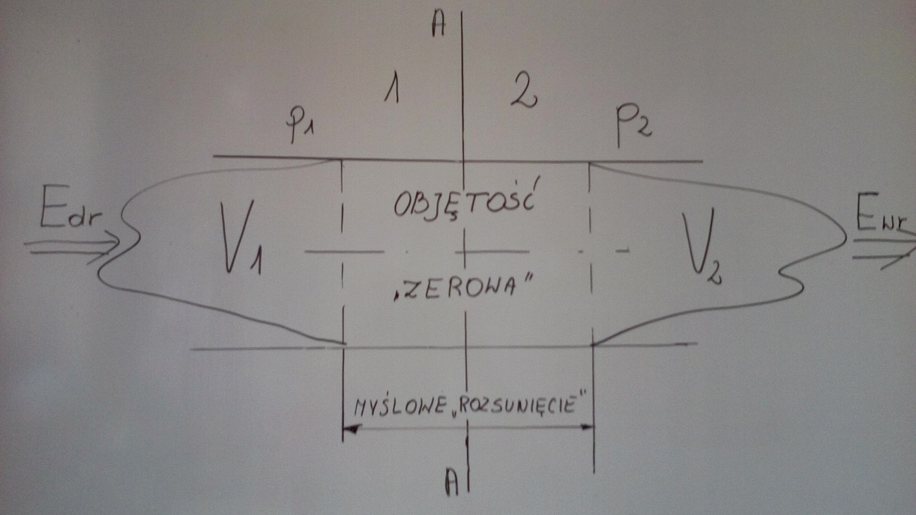

Rys.4

Zauważmy, że :

1. Praca przetłaczania , niezależnie od tego czy jest realizowana na dolocie , czy na wylocie z badanego przekroju , ma wartość dodatnią pV
2. Energia czynnika roboczego poruszającego się z pewną prędkością , różni się od energii czynnika nieporuszającego się o człon pV

$$E_{rd}= E_{d}+pV( na dolocie)(11a)$$

$$E_{rw}= E_{w}+pV\left( na wylocie\right)(11b)$$

Ponieważ suma energii wewnętrznej i pracy przetłaczania została zdefiniowana entalpia, możemy zapisać, że energia gazu ( czynnika roboczego ) poruszającego się z pewna prędkością zawiera w sobie wszystkie składniki energii jak dla czynnika nieruchomego oraz pracę przetłaczania. Suma energii wewnętrznej czynnika i pracy przetłaczania nosi nazwę entalpii.

Rozumowanie zostało przeprowadzone dla jednego cyklu , obejmującego „zassanie” albo napływ czynnika roboczego o ciśnieniu $p_{1}$ i objętości $V_{1}$ do przekroju A-A rys. 4, oraz „wydech” albo odpływ tego samego czynnika, który zmienił swoje parametry na $p_{2}$ i $V_{2}$.

Rozumowanie jako prawidłowe można ‘rozciągnąć” na tzw. przepływ w stanie ustalonym w którym strumień masy i inne parametry intensywne i ekstensywne w poszczególnych miejscach układu są stałe ( nie zmieniają się w czasie).

**Bilans energii dla układu otwartego (przepływowego) w stanie ustalonym**

Bilans energii dla układu przepływowego, tj. nieruchomego układu w którym porusza się gaz z pewną prędkością, rys.5.

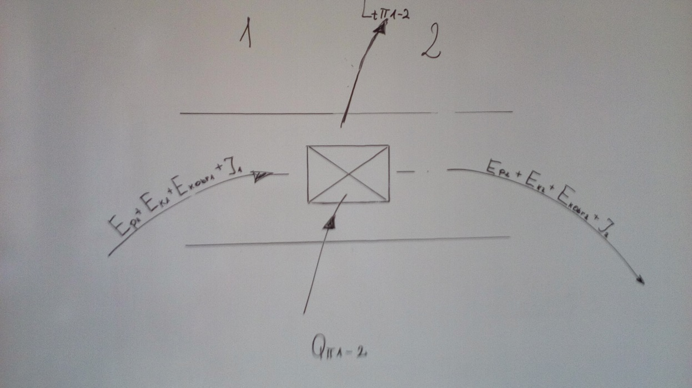

Rys.5

Wyobraźmy sobie teraz, że na drodze strugi gazu poruszającego się z określoną prędkością umieścimy maszynę przepływowa, która kosztem dostarczanego ciepła wytwarza pracę techniczną. Pionowa oś symetrii skrzynki imitującej maszynę przepływową, jest myślową przegrodą oddzielającą stan 1 gazu w układzie od stanu 2. Panują warunki ustalone . Zbilansujemy teraz energię dla układu przepływowego w stanie ustalonym. Zauważmy , że i takim przypadku przyrost energii układu jest zerowy, a cała energia która jest dostarczana, jest energią strat. To oznacza, że energia doprowadzona do układu wraz z czynnikiem roboczym musi być zrównoważona przez energię zeń wyprowadzoną.

$$E_{dr}=E_{wr}$$

Patrząc na rys.5, możemy zapisać:

$$E_{dk}+E_{dkobr}+E_{dp}+I_{d}+Q_{π d-w}=E_{wk}+E_{wkobr}+E_{wp}+I_{w}+Q_{tπ d-w}$$

Lub dla stanów 1,2

$E_{1k}+E_{1kobr}+E_{1p}+I_{1}+Q_{π 1-2}=E_{2k}+E_{2kobr}+E_{2p}+I_{2}+Q_{tπ 1-2}$ (12)

Wykonajmy teraz bilans dla 1kg masy czynnika roboczego, który przepływa przez układ otwarty w stanie ustalonym. Jednocześnie w układzie znajduje się przepływowa maszyna robocza , która pobiera ciepło, którego kosztem jest wykonana praca techniczna.. Zapiszmy to zgodnie z równaniem (12) Załóżmy , że $E_{1kobr}=E_{2kobr}≅0$

$$\frac{w_{1}^{2}}{2}+gh_{1}+i_{1}+q_{π 1-2}=\frac{w_{2}^{2}}{2}+gh_{2}+i_{2}+l_{tπ 1-2}+straty (13)$$

Ponieważ strumień masy czynnika roboczego jest stały $\dot{m}=const$, możemy zapisać następujące prawdziwe równanie:

$$\dot{m}\frac{w_{1}^{2}}{2}+\dot{m}gh_{1}+\dot{m}i_{1}+\dot{m}q_{π 1-2}=\dot{m}\frac{w_{2}^{2}}{2}+\dot{m}gh_{2}+\dot{m}i_{2}+\dot{m}l_{tπ 1-2}+straty(14)$$

Należy zauważyć , że iloczyn strumienia masy z jakaś wielkością jednostkową lub właściwą jest wielkością ekstensywną , np.

$\dot{m}\frac{w_{1}^{2}}{2}={\dot{E}}_{k}$– strumień energii kinetycznej czynnika, $\dot{m}gh={\dot{E}}_{p}$ strumień energii potencjalnej czynnika, $\dot{m}i=\dot{I}$ strumień entalpii, $\dot{m}q_{π 1-2}={\dot{Q}}_{π1-2}$ strumień ciepła dostarczony do maszyny przepływowej w układzie otwartym w stanie ustalonym, $\dot{m}l_{tπ 1-2}={\dot{L}}_{tπ1-2}$ strumień pracy technicznej wykonanej przez maszynę przepływową w układzie otwartym w stanie ustalonym. Proszę zwrócić uwagę na jednostki strumienia pracy i strumienia ciepła – to Waty: $\frac{J}{s}=W$.

$w$– prędkość czynnika roboczego , $h$– wysokość nad poziom morza, $g$- przyspieszenie ziemskie, patrz rys.6

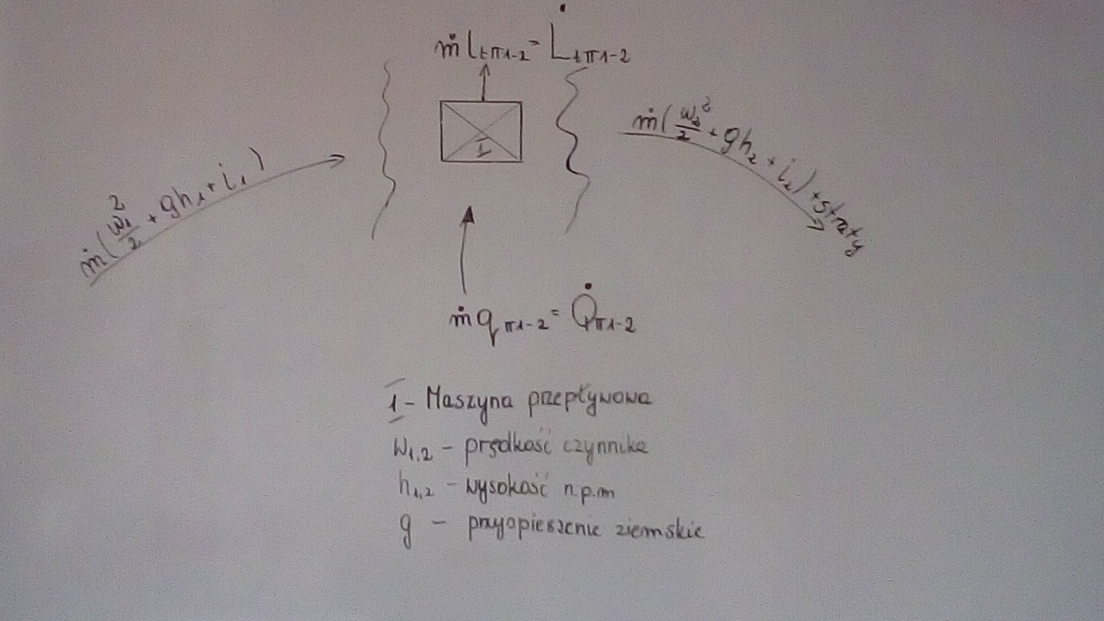

Rys.6

Uwaga.

Często posługujemy się pojęciem ciepła zewnętrznego , ciepła przemianu, pracy zewnętrznej , pracy przemiany ( mam na myśli pracę absolutna i techniczną)

Praca przemiany , podobnie jak ciepło przemiany , to praca ( ciepło) zewnętrzne oraz praca ( ciepło) sił tarcia , przy czym ciepło tarcia jest równe pracy tarcia.

Zwróćmy jeszcze uwagę na najprostszy przypadek zastosowania r-a 14, czyli taki w którym do układu dostarczane jest ciepło i wykonywana praca techniczna . Maszyna przepływowa jest nieruchoma , a prędkość czynnika roboczego na dolocie jest równa prędkości czynnika na wylocie. Straty są do pominięcia.

Równanie (14) po uproszczeniach przyjmie postać :

$\dot{m}q_{π 1-2}=\dot{m}l_{tπ 1-2}+\dot{m}\left(i_{2}-i_{1}\right)$**(15)**

Czyli:

${\dot{Q}}_{π1-2}={∆\dot{I}+\dot{L}}_{tπ1-2}$**(16)**

Niezwykłe jest podobieństwo równań (16) i (8). Mają bardzo podobną konstrukcję , z tym że r-e (8) odnosi się do układów zamkniętych , a (16) do układów otwartych w stanie ustalonym.

**Zadanie**

Turbina śmigłowa przekazuje przez wał moc do generatora prądu elektrycznego rys7.

Powietrze o prędkości w1=10m/s i objętości właściwej v=0,858 m3/kg przepływa prze koło o średnicy D=10m opisane łopatkami wiatraka. Przyjmując stałą entalpię oraz prędkość 0m/s za łopatami, oblicz moc oddawaną na wirnik wiatraka. Odp: 45,8kW.



Rys.7

Wykorzystamy równanie (14) , przy założeniu że:

$$\dot{m}\frac{w_{1}^{2}}{2}+\dot{m}gh_{1}+\dot{m}i_{1}+\dot{m}q_{π 1-2}=\dot{m}\frac{w_{2}^{2}}{2}+\dot{m}gh_{2}+\dot{m}i_{2}+\dot{m}l_{tπ 1-2}+straty(14)$$

1. Nie ma strat
2. $h_{1}=h_{2}$ czyli $\dot{m}gh_{1}=\dot{m}gh_{2}$
3. Stała entalpia oznacza $\dot{m}i_{1}=\dot{m}i_{2}$
4. Brak ciepła dostarczanego do śmigła $\dot{m}q_{π 1-2}={\dot{Q}}_{π1-2}=0$
5. $\dot{m}\frac{w_{2}^{2}}{2}=0$, bo prędkość za łopatkami jest zerowa zgodnie z warunkami zadania

Równanie upraszcza się do postaci:

$\dot{m}\frac{w_{1}^{2}}{2}=\dot{m}l_{tπ 1-2}={\dot{L}}_{tπ1-2}$

Moc oddawana przez wiatrak jest to w rzeczywistości strumień pracy technicznej, czyli to czego szukamy.

Aby określić strumień masy trafiający do naszej maszyny przepływowej, wykorzystamy fakt że na łopatki dostaje się strumień masy powietrza określony przez obwód koła przez nie zakreślany, o prędkości $w_{1}$ i gęstości $ρ_{1}$.

$$\dot{m}=\frac{πD^{2}}{4}w_{1}ρ_{1}$$

${\dot{L}}_{tπ1-2}=\frac{πD^{2}}{4}w_{1}ρ_{1}*\frac{w_{1}^{2}}{2}=ρ_{1}\frac{πD^{2}}{8}w_{1}^{3}=\frac{1}{ϑ_{1}}\frac{πD^{2}}{8}w_{1}^{3}=\frac{1}{0,858}\frac{π{10}^{2}}{8}{10}^{3}=$ 45745,92W

**Zadanie**

Poziomą dyszą rys.8 przepływa płyn stałym strumieniem  pod wpływem różnicy ciśnień na wlocie i wylocie. Na wlocie dyszy p1=2Mpa entalpia właściwa h1=800kJ/kg i prędkość w1=25m/s. Na wylocie p2=0,2Mpa , h2=500kJ/kg. Obliczyć prędkość płynu na wylocie z dyszy. Odp:w2=775m/s.



Rys.8

Postępujemy jak w przypadku powyżej, robiąc niezbędne uproszczenia i tak:

1. Nie ma strat
2. $h_{1}=h_{2}$ czyli $\dot{m}gh_{1}=\dot{m}gh_{2}$
3. Brak ciepła dostarczanego $\dot{m}q_{π 1-2}={\dot{Q}}_{π1-2}=0$
4. Brak wykonywania jakiejś pracy technicznej ${\dot{L}}_{tπ1-2}=0$

$$\dot{m}\frac{w_{1}^{2}}{2}+\dot{m}i_{1}=\dot{m}\frac{w_{2}^{2}}{2}+i_{2}$$

$$\frac{w_{2}^{2}}{2}=\frac{w_{1}^{2}}{2}+i_{1}-i_{2}$$

Ostatecznie:

$w_{2}^{2}=2\left(\frac{w_{1}^{2}}{2}+i_{1}-i_{2}\right)$

Uwaga. W warunkach zadania entalpia jest określona przy pomocy literki h , co jest uznane w państwach anglo-saskich. W Polsce literka h określa zwyczajowo wysokość nad poziom morza, stad też konieczność zastąpienia h inną literką – literką $i$.

Skąd obliczmy prędkość na wylocie jako pierwiastek z wyrażenia $w_{2}=\sqrt{2\left(\frac{w_{1}^{2}}{2}+i_{1}-i_{2}\right)}$, suma $\frac{w_{1}^{2}}{2}+i_{1}=i_{01}$ nazywana jest często entalpią spoczynkową lub entalpią spiętrzania strugi.

$w_{2}=\sqrt{2\left(\frac{w_{1}^{2}}{2}+i_{1}-i_{2}\right)}=\sqrt{2\left(\frac{{25}^{2}}{2}+800*1000-500*1000\right)}$ =775m/s

Zadanie

1. Azot przepływając przez nagrzewnicę , przy stałym ciśnieniu 100kPa , zostaje nagrzany do temperatury 120 0C . Na wlocie do nagrzewnicy ma temperaturę 200C . Strumie2ń przepływającego azotu wynosi 0,6 kg/s. Traktując azot jako gaz dwuatomowy doskonały oblicz.
   1. strumień objętościowy azotu o parametrach jak za nagrzewnicą , ciepło właściwe przy stałej objętości cv
   2. przyrost energii wewnętrznej właściwej , przyrost entalpii własciwej , moc cieplną nagrzewnicy

Odp:

Azot jest gazem dwuatomowym o wykładniku adiabaty k=1,4 i masie kilomolowej (molowej) $M_{N_{2}}=28\frac{kg}{kmol}=28\frac{g}{mol}$ oraz indywidualnej stałej gazowej $R_{N_{2}}=\frac{8314,47}{28}=$ 296,9454 $\frac{J}{kgK}$

. Ciepło właściwe przy stałej objętości i ciśnieniu możemy obliczyć od razu $c_{v}=\frac{R_{N_{2}}}{k-1}=\frac{296,9}{1,4-1}=$ 742,25 $\frac{J}{kgK}$ i analogicznie $c_{v}=k\frac{R_{N_{2}}}{k-1}=$ 1039,15 $\frac{J}{kgK}$

Dane:

$\dot{m}=0,6 kg/s$,

P=100kPa=100*1000Pa

$t_{1}=20C=293K$,

$t_{2}=120C=393K$,

Wykorzystujemy związek z r-a Clapeyrona:

$p{\dot{V}}_{1}=\dot{m}RT_{1} stąd {\dot{V}}_{1}=\frac{\dot{m}R_{N_{2}}T_{1}}{p}=\frac{0,6*296,9*293}{100*1000}=$ 0,52 ${\frac{m}{s}}^{3}$ przed nagrzewnicą i odpowiednio: ${\dot{V}}_{2}=\frac{\dot{m}R_{N_{2}}T_{2}}{p}=\frac{0,6*296,9*393}{100*1000}=$ 0,70 ${\frac{m}{s}}^{3}$

Przemiana jest przemianą przy stałym ciśnieniu w układzie przepływowym w stanie ustalonym. Strumień ciepło przemiany wynosi : ${\dot{Q}}_{p1-2}=\dot{m}c_{p}\left(T_{2}-T_{1}\right)=0,6*1039*100=$ 62340 W, co równocześnie jest zmianą strumienia entalpii.

Zmiana entalpii $∆i=\frac{{\dot{Q}}_{p1-2}}{\dot{m}}=\frac{62340}{0,6}=$ 103900J=103,9 kJ/kg. Zmianę energii wewnętrznej można wyliczyć na kilka sposobów , ale jeden z nich może być taki : $∆i=k∆u$, czyli $∆u=\frac{∆i}{k}=\frac{103,9 }{1,4}=74,2$ kJ/kg. Można także wykorzystać bilans energii dla układów przepływowych. Jak?